Dr. Árokszállásy Zoltán biológia verseny

2018/2019. tanév I. forduló

a II. kategória (9-10. évfolyam) feladatlapja

Versenyző neve: | ............................................................. |  | évfolyama: | ………
Iskolája : | ………………………………………………………………
Település : | ………………………………………………………………
Felkészítő szaktanár neve: |  | …………………………………………………..

Megoldási útmutató

A verseny feladatait tíz témakörbe csoportosítva találod a feladatlapon. A feladatokat tetszőleges sorrendben végezheted el. A kérdésekre adott válaszok általában A, B, C, D és E betűk, amelyeket a kérdések mellett elhelyezett keretekbe vagy táblázatok üresen hagyott rovataiba írhatsz be. A megoldáshoz semmiféle segédeszközt nem használhatsz.
A feladatlap megoldása után a válaszokat tintával másold át a legutolsó oldalon található megoldólapra, ahol az A, B, C, D és E betűkön elhelyezett „X” az elfogadható jelölés. A megoldólap kitöltésénél légy körültekintő, mert itt már nem javíthatsz! A javított választ a versenybizottság nem értékeli.

Az elérhető pontszám: 120. A rendelkezésre álló idő 120 perc.

Sikeres versenyzést kívánunk!

I. Alsórendűek (14 pont)

Melyik állítás igaz csak az egyik felsorolt fajra?

1) gyilkos galóca - császárgalóca |  |  | 2) párducgalóca – légyölő galóca
 | A) Lemezei a tönkre mélyen lefutók. |  |  | A) Karcsú tönkű, magas termetű gomba.
 | B) Szoknyaszerű gallért visel. |  |  | B) A tönk gallért visel.
 | C) Kalapbőre pettyes. |  |  | C) Ehető gombafaj.
 | D) Lemezei hófehérek. |  |  | D) A kalap bőrén pettyek láthatók.
 | E) A tönk alján bocskor látható. |  |  | E) A kalapbőr piros színű.

3) esernyőmoszat – holdvilágmoszat |  |  | 4) sárga rókagomba – világító tölcsérgomba
 | A) A zöldmoszatok közé tartozik. |  |  | A) Nyáron és ősszel terem.
 | B) Egysejtű. |  |  | B) Kifejletten tölcséres alakú.
 | C) Eukarióta. |  |  | C) A kalap bőrén pettyek láthatók.
 | D) Aljzaton rögzülve él. |  |  | D) Gallérja van.
 | E) A kovamoszatok közé tartozik. |  |  | E) Termőrétege bordás.

Melyik állítás igaz mindkét felsorolt fajra (csoportra)?

5) zöld szemesostoros – papucsállatka |  |  | 6) vörösmoszatok – kékbaktériumok
 | A) Mozgásszerve az ostor. |  |  | A) Soksejtűek.
 | B) Egy sejtmagja van. |  |  | B) Sejtjei fikoeritrint tartalmaznak.
 | C) Hideg időben mészhéjat épít magának. |  |  | C) Talajban is előfordulnak.
 | D) Színes szemfoltja van. |  |  | D) Sejtjei fukoxantint tartalmaznak.
 | E) A sejtet bőrke (pellicula) határolja. |  |  | E) Sejtmagvas élőlények.

7) szőlő-peronoszpóra – monília |  |  | 8) gombostűfejmoszat – fecskemoszat
 | A) Károsítja leveleket és a bogyókat is. |  |  | A) Része az édesvízi fitoplanktonnak.
 | B) A moszatgombákhoz tartozik. |  |  | B) Ostora van.
 | C) Spórái bazídiumokban képződnek. |  |  | C) Egysejtű eukarióta.
 | D) Észak-Amerikai eredetű kártevő. |  |  | D) A zöldmoszatok közé tartozik.
 | E) A gomba a levél felszínén él, csak szívófonalait bocsátja a levélbe. |  |  | E) Sok sejtmagja van.

9) rénszarvaszuzmó - bükkfatapló |  |  | 10) járommoszatok - fejespenész
 | A) Besorolható a termelő szervezetek közé. |  |  | A) A szőlő élősködője.
 | B) Teste tartalmaz kemotróf sejteket. |  |  | B) Fototróf élőlény.
 | C) A talajon él. |  |  | C) Ivaros szaporodásuk konjugáció jellegű.
 | D) Szövetes szerveződésű élőlény. |  |  | D) Mixotrófiára képes.
 | E) Állandó vízállapotú élőlény. |  |  | E) Egysejtű élőlény.

Melyik állítás nem igaz egyik felsorolt fajra sem?

11) erdőszéli csiperke – gyilkos galóca |  |  | 12) nagy őzlábgomba – párducgalóca
 | A) Lemezei idősebb korban sötétbarnák |  |  | A) Kalapbőrén letörölhető pettyek vannak.
 | B) Tönkjén gallér látható. |  |  | B) Lemezes termőrétege van.
 | C) Súlyosan (halálosan) mérgező. |  |  | C) Súlyosan mérgező.
 | D) Megtörve tejnedvet ereszt. |  |  | D) A kalap tetején kemény kúp található.
 | E) Termőrétege lemezes. |  |  | E) Megtörve tejnedvet ereszt.

13) rhizobium faj - élesztőgomba |  |  | 14) rizike – lila pereszke
 | A) Denitrifikációt folytat. |  |  | A) Jellegzetes tavaszi gomba.
 | B) Prokarióta. |  |  | B) Megtörve tejnedvet ereszt.
 | C) Obligát anaerob. |  |  | C) Termőrétege lemezes.
 | D) Képes oxigént használni. |  |  | D) Kalapja idősebb korra tölcséres lesz.
 | E) Kemotróf. |  |  | E) Ehető gomba.

II. A dohányzás káros hatásai (6 pont)

Az alábbiakban felsorolunk öt olyan élettani változást, amely közvetlen következménye a rendszeres dohányzásnak.

A) Légúti rákbetegségek alakulhatnak ki. |  | - Ezek közül az egyik változás nem csak a dohányzás következményeként alakulhat ki, hanem több más, jelentős kockázati tényezője is van. Melyik ez?
B) Magas vérnyomás alakulhat ki.
C) Hosszú távon csökken a tüdő légzőfelülete.
D) Légcső hámsejtjeinek csillói bénulnak.
E) Érvényesül a nikotin érszűkítő hatása.

A következő események a dohányzás későbbi, káros hatásai, melyek mindegyike az előbb felsorolt jelenségek későbbi következményei. Találd meg a 2-6. pontban felsorolt káros hatások A, B, C, D, E megfelelőjét! A feladatban minden betűt egyszer kell felhasználni.

2. Felszaporodik a váladék a légutakban, nő a légúti fertőzések kockázata.
3. Csökken a szervezet fizikai teljesítőképessége.
4. Gyorsul a szívverés, a szívizom oxigénhiányossá válik.
5. Súlyos, gyors lefolyású betegség, jelentősen csökken a várható élettartam.
6. A verőerek fala merevvé válik, megkezdődik az érelmeszesedés.

III. Az izomszövet (10 pont)

Ötféle asszociáció

A) a vázizmok izomszövetére igaz
B) a szív izomszövetére igaz
C) a simaizomszövetre igaz
D) a vázizmok izomszövetére és a szív izomzatára egyaránt igaz
E) a szív izomzatára és a simaizomszövetre egyaránt igaz

1) | Sejtjeiben egy-egy sejtmag van. |  |  |  |  | 6) | Csontokhoz nem kapcsolódó izomszövet.
2) | Nagy erőkifejtésre képes, de fáradékony szövet. |  |  |  |  | 7) | Sejtjei jellegzetesen, X- vagy Y-szerűen elágazók.
3) | Előfordul pl. a gyomor falában. |  |  |  |  | 8) | Lassú mozgású, de kitartó izomszövet.
4) | Érhálózatát koszorúereknek hívják. |  |  |  |  | 9) | Mikroszkópos képén harántcsíkolat látszik.
5) | Sokmagvú sejtjei vannak. |  |  |  |  | 10) | Akaratlagosan nem irányítható.

IV. Tápcsatornánk szervei (12 pont)

Többszörös választás

1) Melyik igaz a gyomor felépítésével kapcsolatban? |  | 2) Melyik igaz a gyomor működésével kapcsolatban?

 | 1) Belül nyálkahártya béleli. |  |  | 1) Emésztőváladéka lúgos kémhatású.
 | 2) Tápcsatornánk legtágabb szakasza. |  |  | 2) Keverő mozgásra képes.
 | 3) A rekeszizom alatt helyezkedik el. |  |  | 3) Megkezdi a zsíremésztést.
 | 4) Falában vastag harántcsíkolt izomréteg van. |  |  | 4) Váladéka sok kórokozót elpusztít.

3) Melyik igaz a patkóbéllel kapcsolatban? |  | 4) Melyik igaz a patkóbél felépítésével kapcsolatban?

 | 1) Arasznyi hosszúságú szerv. |  |  | 1) Ide nyílik a hasnyálmirigy-vezeték.
 | 2) A vastagbél része. |  |  | 2) Ide nyílik a közös epevezeték.
 | 3) A gyomorkapu után következő bélszakasz. |  |  | 3) Kanyarulatában van a hasnyálmirigy.
 | 4) A hasüreg jobb oldalán foglal helyet. |  |  | 4) Belőle ered a féregnyúlvány.

5) Melyik igaz a hasnyálmiriggyel kapcsolatban? |  | 6) Melyik igaz a vékonybél felépítésével kapcsolatban?

 | 1) A gyomor kisebb ívében helyezkedik el. |  |  | 1) Tápcsatornánk leghosszabb szakasza.
 | 2) Szervezetünk legnagyobb mirigye. |  |  | 2) Falában simaizomszövet található.
 | 3) Savas váladéka fehérjét emészt. |  |  | 3) Belső felületét bélbolyhok nagyobbítják.
 | 4) Kivezető csöve a vékonybélbe nyílik. |  |  | 4) Nyálkahártyája redőzött.

7) Melyik igaz a vékonybél falával kapcsolatban? |  | 8) Melyik igaz a máj működésével kapcsolatban?

 | 1) Egyrétegű hám borítja. |  |  | 1) Egyik fontos feladata a méregtelenítés.
 | 2) Mélyebb rétegeiben nyirokerek is vannak. |  |  | 2) Emésztőváladéka fehérjéket emészt.
 | 3) Emésztőváladékot termelő sejtjei vannak. |  |  | 3) Összetett szénhidrátot raktároz.
 | 4) Támasztószövetet is tartalmaz. |  |  | 4) Ide szívódik fel a bélből a víz nagy része.

Egyszerű választás

9) Melyik állítás igaz?

A) A vastagbél 5-6 cm átmérőjű, 6-7 m hosszú szerv.
B) A vastagbél bélbolyhain keresztül nagy mennyiségű víz szívódik fel.
C) A vastagbélben szimbionta baktériumok tömege él, amelyek jelentős mennyiségű C-vitamint termelnek.
D) Hasmenés akkor alakul ki, ha valamilyen okból a normálisnál sokkal kevesebb víz szívódik fel.
E) Az utóbél része a vastagbél, utána következik a vakbél és a végbél.

10) Melyik vitamin hiánya vezet a nyálkahártyák vérzékenységéhez? | 11) Melyik vitamin szükséges a bélből való kalcium-felszívódáshoz?

 | - A-vitamin |  |  | - A-vitamin
 | - B₁-vitamin |  |  | - B₁-vitamin
 | - C-vitamin |  |  | - C-vitamin
 | - D-vitamin |  |  | - D-vitamin
 | - K-vitamin |  |  | - K-vitamin

Egyszerű hibakutatás

12) Melyik anyagcserével kapcsolatos állítás hamis?

- A lebontó anyagcsere összességében energiát felszabadító folyamat.
- Sejtjeink legfontosabb energiaforrásai a zsírok, szénhidrátok és a vitaminok.
- Az öregedés során a lebontó anyagcsere tartósan túlsúlyba kerül.
- A lebontó anyagcsere során felszabaduló energia egy része hővé alakul.
- Testünk hőmérséklet-eloszlása nem egyenletes.

V. Mozgásszervi betegségek (10 pont)

Mozgási rendellenességek, kiváltó okaik és a lehetséges következmények szerepelnek az alábbi feladatban. Azonosítsd az összetartozó mondatokat, kifejezéseket és írd a megfelelő betűjeleket a négyszögekbe!

Mandulagyulladás vagy fogszuvasodásból származó foggyulladás szövődménye. |  | 1) |  |  | 6)
Tartási hiba, mozgásszegény életmód gyermekkorban. |  | 2) |  |  | 7)
Ízületet ért nagy erőhatás. |  | 3) |  |  | 8)
Mozgásszegény életmód vagy veleszületett kötőszöveti gyengeség. |  | 4) |  |  | 9)
Fejlődési rendellenesség. |  | 5) |  |  | 10)

 | A) Gerincferdülés | A) A gyulladás a szívizomra is átterjedhet.
 | B) Ficam | B) Ízületi tok és a szalagok sérülése.
 | C) Ízületi gyulladás | C) Rendellenes járás (sántaság).
 | D) Bokasüllyedés | D) Fáradékonyság járás közben, kedvezőtlen testtartás.
 | E)Veleszületett  csípőficam | E) Fájdalom, mozgáskorlátozottság, mellkasi szervek  működésének akadályoztatottsága.

VI. Gombák (10 pont)

Találd meg a felsorolt gombafajok helyét az alábbi diagramban! A döntésekhez a fajok három fontos jellemzőjét kell ismerni: ehető-e, lemezes-e a termőrétege és hogy van-e a termőtesten gallér. A válaszadáshoz minden betűt (A-F) fel kell használni, lesz(nek) olyan(ok) is, amelye(ke)t többször.

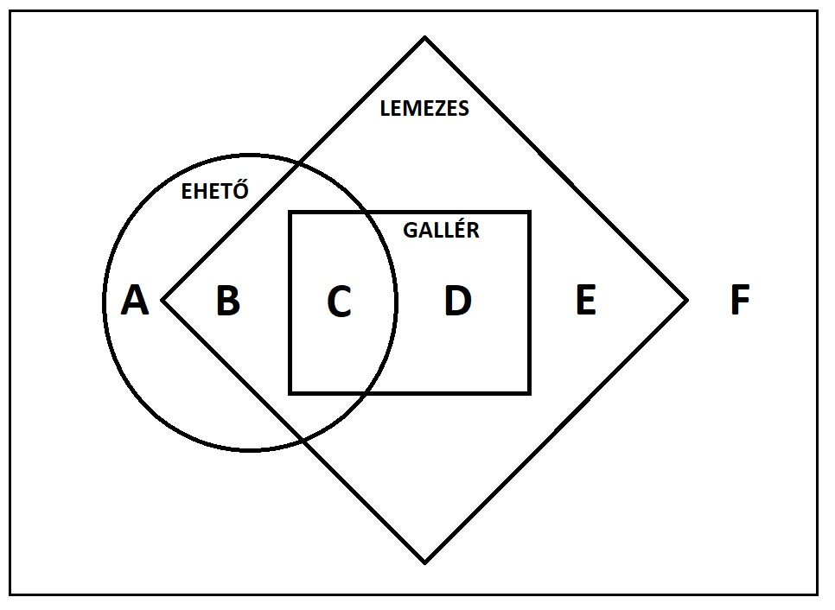
1) | harkály tintagomba
2) | gyilkos galóca
3) | ízletes kucsmagomba
4) | sárga rókagomba
5) | lila pereszke
6) | nagy őzlábgomba
7) | homoki papsapkagomba
8) | sárga kénvirággomba
9) | sziki csiperke
10) | keserűgomba

VII. Növények összehasonlítása (14 pont)

Ötféle asszociáció

Írd a megfelelő betűjelet az állítások mögötti négyzetekbe annak megfelelően, hogy az melyik növényfajra vonatkozik!

A) nemes szilva | B) fehér akác | C) nagylevelű hárs | D) mindhárom | E) egyik sem

1) | Európában nem őshonos. |  |  |  |  | 6) | Virága kétoldali részarányosságot mutat.
2) | Virágképlete: Cs 2+2 Sz 4 P 2+4 T (2) |  |  |  |  | 7) | Abba a családba tartozik, amelybe a málna is.
3) | Kétivarú virága van. |  |  |  |  | 8) | Virágzatának tövében murvalevelet visel.
4) | Húsos termése van. |  |  |  |  | 9) | Ötszirmú virága van.
5) | Teája izzasztó hatású. |  |  |  |  | 10) | Levelei tenyeresen összetettek.

Kombinált választás

11) Mely állítások igazak?

1) A fehér akác levelének alapja pálhatövisekké módosul.
2) A nemes szilva ágain tövisek fejlődnek.

12) Mely állítások igazak?

1) A nemes szilva levele aszimmetrikus.
2) A fehér akác Rhizobium-fajokkal él szimbiózisban.

Egyszerű választás

13) Melyik állítás igaz a szállítószövetekkel kapcsolatban?

A) A levélérben, mint szállítónyalábban a farész a levél színe felé néz.
B) A zárvatermőknél a szerves anyag szállítását a rostasejtek és a mellettük lévő kísérősejtek végzik.
C) A víz szállítását a plazmadús vízszállító sejtek vagy az elhalt vízszállító csövek végzik.
D) A fatest évgyűrűi világosabb külső (tavaszi) és sötétebb belső (őszi) pásztából állnak.
E) A farészben megtalálhatók az elhalt faparenchima-, a háncsrészben a szintén elhalt háncs-
parenchima-sejtek.

14) Melyik állítás igaz az alapszövetekkel kapcsolatban?

A) A kollenchima elhalt sejtekből áll.
B) A raktározó alapszövet nem tartalmaz színtesteket.
C) A raktározó alapszövet a lomblevél legnagyobb tömegű szövete.
D) Az alapszöveti sejtek fala lehet vékony, egyenletesen vastag, vagy helyenként vastag.
E) A táplálékkészítő alapszövet sejtjei a levél gázcserenyílás felőli oldalán szorosan helyezkednek el; ez a szövet ún. oszlopos rétege.

VIII. Az emberi szem felépítése (15 pont)

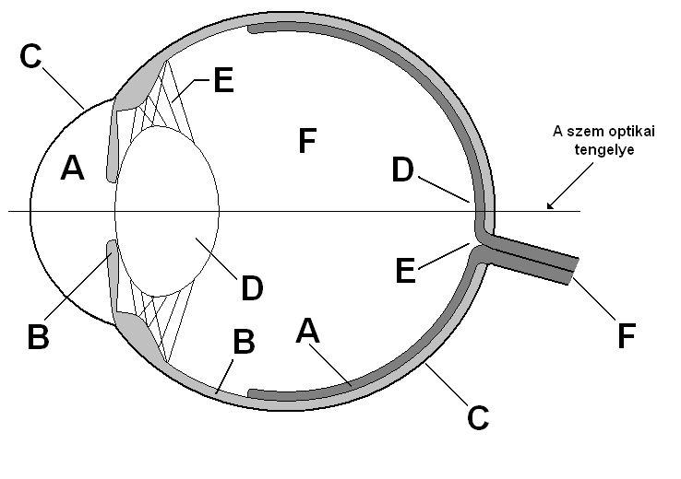

Azonosítsd az ábrán betűkkel jelölt részeket! Az ábra alatt olvasható állítások, megállapítások mindegyikéhez rendeld hozzá az ábra megfelelő részletének betűjelét!
(1-12. feladat)

1) | A szemgolyó fényérzékeny  sejteket tartalmazó rétege |  |  |  |  | 7) | Izomsejteket nem tartalmaz, de alakja apró izmok közreműködésével változtatható.
2) | A legelső fénytörő közeg  a fény útjában. |  |  |  |  | 8) | Apró izmai segítségével változtatni  képes a pupilla átmérőjét.
3) | A szemlencsét az érhártyával összekötő rostok. |  |  |  |  | 9) | A szemgolyó burkolatának az a rétege, amelyen a szemmozgató izmok tapadnak.
4) | Üreg, melyet a csarnokvíz tölt ki. |  |  |  |  | 10) | Az ideghártyának az a része, ahol  nincsenek receptorsejtek.
5) | Az ideghártyát az aggyal  összekötő képződmény. |  |  |  |  | 11) | A szemgolyó nagy részét  kitöltő kocsonyás test.
6) | A szemgolyót ellátó  vérereket tartalmazó réteg. |  |  |  |  | 12) | Az ideghártyának az a része, ahol a színekre érzékeny csapsejtek nagy része található.

Egyszerű választás

13) A szemgolyó melyik rétegének része a szivárványhártya? |  | 14) A szemgolyó melyik részén nem halad át a szem optikai tengelye (ld. az ábrát)?

 | - Az ínhártya része. |  |  | - szaruhártya
 | - Az érhártya része. |  |  | - sárgafolt
 | - Az ideghártya része. |  |  | - üvegtest
 | - A szaruhártya része. |  |  | - látóideg
 | - Egyikhez sem tartozik. |  |  | - szemcsarnok

15) Hogyan oszlanak el az ideghártyán a receptorsejtek?

- A pálcikasejtek egyenletesen oszlanak el, csapsejtek főleg a sárgafolton vannak.
- A pálcikasejtek egyenletesen oszlanak el, csapsejtek főleg a vakfolton vannak.
- Pálcikák főleg a sárgafolton vannak, csapok külsőbb helyzetben, az ideghártyán egyenletes eloszlásban.
- Csapok főleg a sárgafolton vannak, pálcikák külsőbb helyzetben, az ideghártyán egyenletes eloszlásban.
- Csapok főleg a sárgafolton vannak, pálcikák külsőbb helyzetben, de az ideghártya széle felé egyre ritkábban.
IX. Gyökérmódosulatok (18 pont)

Egészítsd ki a felső táblázatot az alsó táblázatban található elnevezésekkel, illetve azok betűjeleivel! Az üres helyekre illő nevek mindig a megfelelő oszlop alatt találhatók.

 | A módosult szerv feladata: |  |  |  | A módosulat neve: |  | Példa a módosulat előfordulására:
 | 1) |  |  |  | 5) |  | petrezselyem
 |  |  |  |  | 6) |  | 11)
 |  |  |  |  | 7) |  | 12)
 | 2) |  |  |  | táplálékszállító léggyökér |  | 13)
 |  |  |  |  | 8) |  | kukorica
 | 3) |  |  |  | légzőgyökér |  | 14)
 |  |  |  |  | 9) |  | 15)
 | 4) |  |  |  | gyökérgümő |  | 16)
 |  |  |  |  | 10) |  | fehér fagyöngy

 | A: járulékos gyökerek |  | A: | koronagyökér | A: | lucerna
 | B: gyökérzet gázcseréjét segítő gyökerek |  | B: | karógyökér | B: | mocsárciprus
 | C: tápanyagraktározás |  | C: | mikorrhiza | C: | borostyán
 | D: különböző fajok egyedei közt kapcsolatot kialakító gyökerek |  | D: | gyökérgumó | D: | dália
 |  |  | E: | szívógyökér | E: | bükk
 |  |  | F: | kapaszkodó léggyökér | F: | filodendron

Többszörös választás

17) Milyen mozgások jellemzők  a gyökérre általában? | 18) Mi jellemző a gyökérre általában?

 | 1) pozitív geotropizmus |  | 1) Egyszerű szállítónyalábokat tartalmaz.
 | 2) negatív fototropzmus |  | 2) Korlátlan növekedésű szerv.
 | 3) pozitív hidrotropizmus |  | 3) Rügyeket nem visel.
 | 4) pozitív tigmotropizmus |  | 4) A csíra gyököcskéjéből fejlődik.

X. A vörösvértest (11 pont)

Egészítsd ki a mondatokat a felsorolt kifejezések segítségével úgy, hogy a mondatok értelmesek és helyesek legyenek! Egyszerű választásnál egy, többszörös választásnál egy vagy több kifejezést kell felhasználni!

Többszörös választás Egyszerű választás Egyszerű választás
3)
2)
1)
Az érett vörösvértest sejt, melyből 1 mm³ vér kb. darabot tartalmaz. A hemoglobin
 | 1) apró, gömbölyű, |  | A) 5 ezer | A) magnéziumot
 | 2) vöröscsontvelőből származó, |  | B) 200 ezer | B) vasat
 | 3) állábas mozgásra képes, |  | C) 5 millió | C) kalciumot
 | 4) sejtmagját vesztett |  | D) 10 millió | D) kobaltot

Többszörös választás Többszörös választás
5)
4)
tartalmazó fehérje, amely . Vérszegénységet okoz a . A vérszegénység lényege, hogy csökken
 | 1) vörös színű |  | 1) vörösvértestek számának a csökkenése
 | 2) a vérplazmában található |  | 2) K-vitamin hiánya
 | 3) szén-monoxidot is képes kötni |  | 3) hemoglobin mennyiségének a csökkenése
 | 4) egy sejthártyával rendelkező sejtalkotó |  | 4) hirtelen, nagy vérveszteség

Egyszerű választás Egyszerű választás Egyszerű választás
8)
7)
6)
a vér A vörösvértestek vércsoportokat meghatározó találhatók, amelyek meghatá-

A) oxigénszállító képessége. |  | A) sejtmagjában |  | A) antitestek
B) megalvadásának sebessége. |  | B) sejthártyájában |  | B) ellenanyagok
C) áramlásának sebessége. |  | C) sejtplazmájában |  | C) antigének
D) térfogata. |  | D) sejtfalában |  | D) vakcinák

Egyszerű választás
9)
rozzák, hogy milyen vércsoporthoz tartozunk. Az AB0 rendszerben vércsoport különböztethető meg, de az
A) háromféle
B) négyféle
C) ötféle
D) hatféle

Egyszerű választás
10)
Rh-rendszert is figyelembe véve összesen kombináció írható fel. Vérátömlesztés során a beteg által kapott
A) négyféle
B) hatféle
C) nyolcféle
D) tizenkétféle

Többszörös választás
11)
a vér

1) nem tartalmazhat a beteg vérében is megtalálható antigént.
2) nem tartalmazhat olyan ellenanyagot, amely a beteg vérében nincs jelen.
3) tartalmazhat olyan antigént, amely a beteg vérében nincs jelen.
4) tartalmazhat olyan ellenanyagot, amely a beteg vérében is jelen van.
A tesztfeladatok megoldási útmutatója

Egyszerű választás

A feltett kérdésre az egyetlen helyes vagy a leginkább helyes válasz betűjelét kell megadni.

Egyszerű hibakutatás

A feltett kérdésre az egyetlen hibás vagy a leginkább hibás válasz betűjelét kell megadni.

Többszörös választás

A feltett kérdésre öt válaszlehetőséget ad a feladat. A helyes betűjel:

„A”, ha az 1.,2.,3. válasz helyes
„B”, ha az 1. és 3. válasz helyes
„C”, ha a 2. és 4. válasz helyes
„D”, ha csak a 4. válasz helyes
„E”, ha mind a négy válasz helyes

Kombinált választás

A feltett kérdésre négy válaszlehetőséget ad a feladat. A helyes betűjel:

„A”, ha az 1. állítás helyes
„B”, ha a 2. állítás helyes
„C”, ha mindkét állítás helyes
„D”, ha egyik állítás sem helyes

Ötféle asszociáció

Minden feltett kérdésnél el kell dönteni, hogy az A, B, C, D vagy E pont alatt megnevezett fogalmak, képződmények, élőlények, stb. közül melyik rendelhető leginkább a kérdésben megfogalmazott állításhoz.

